Modelos procesos de negocio
Se modelan a continuacion los cuatro procesos de negocio TO-BE de CoreStream, es decir, como quedan una vez implantada la solucion. Cada modelo se representa en carriles: uno por cada actor humano y uno adicional para el sistema.
El carril del sistema merece atencion: recoge lo que ocurre sin que nadie lo dispare. Es ahi donde viven las tres garantias transversales de la plataforma (auditoria de cada evento, notificacion al responsable y aplicacion de la retencion), y es la diferencia principal respecto a la situacion previa, en la que esas tareas dependian de que alguien se acordara.
Proceso 1 — Gestion de una unidad de trabajo (ticket)
Cubre el recorrido completo de un ticket, desde que el lider lo crea dentro de una epica hasta que revisa el pull request y lo cierra. El bucle de bloqueo es deliberado: cuando el desarrollador no puede avanzar, levanta una pregunta que detiene el temporizador de trabajo y activa el de bloqueo, de modo que el tiempo perdido esperando una respuesta queda medido y no se confunde con tiempo de desarrollo.
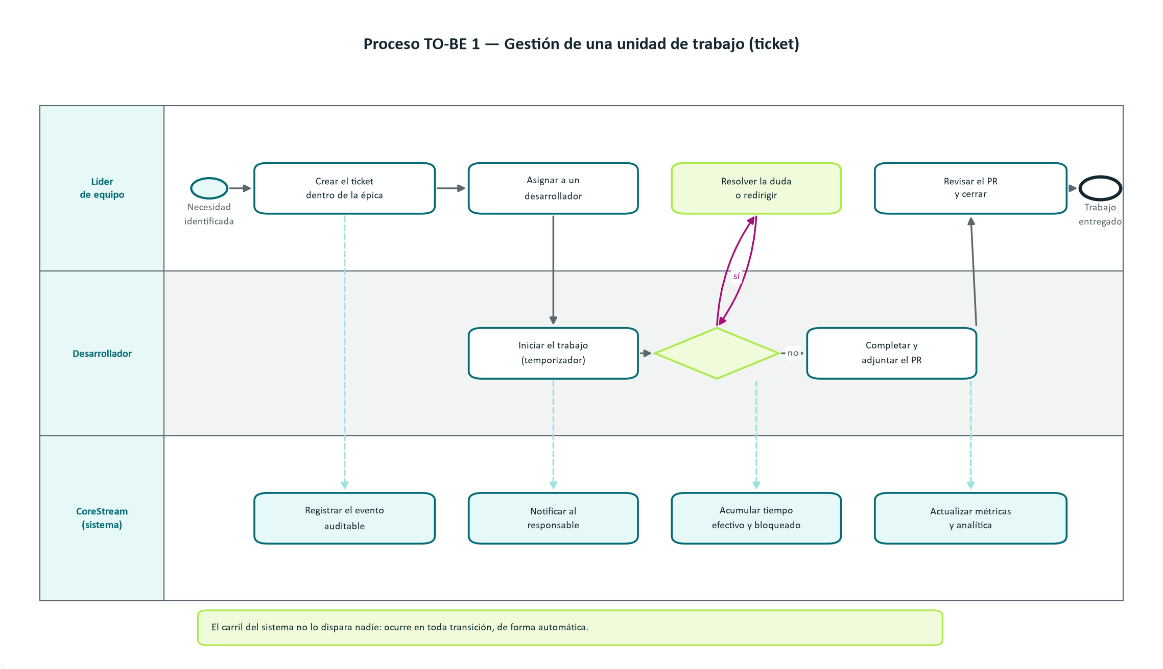
Ilustracion 1: Gestion de una unidad de trabajo (ticket)
Proceso 2 — Atencion de una incidencia de produccion
Separa el registro del fallo de su resolucion. Quien reporta no necesita saber quien debe atenderlo: describe el sintoma con severidad, entorno y pasos de reproduccion, y el lider tria y asigna. Si la mitigacion exige un cambio de codigo, se crea un ticket vinculado, lo que mantiene unidos el incidente y el trabajo que lo resuelve.
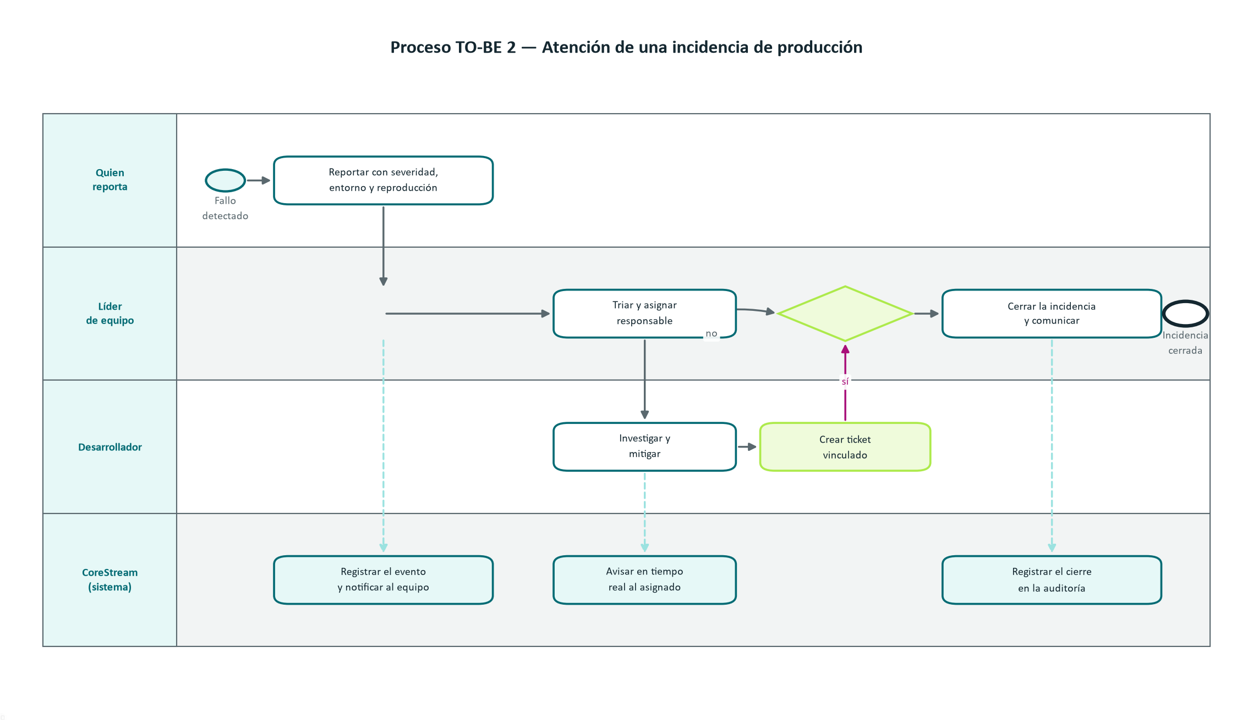
Ilustracion 2: Atencion de una incidencia de produccion
Proceso 3 — Alta de un usuario por invitacion
No existe registro publico: toda cuenta nace de una invitacion emitida por un administrador, con rol asignado de antemano, caducidad y un solo uso. El sistema guarda unicamente el hash del token, de modo que ni siquiera con acceso a la base de datos puede reconstruirse el enlace de invitacion.
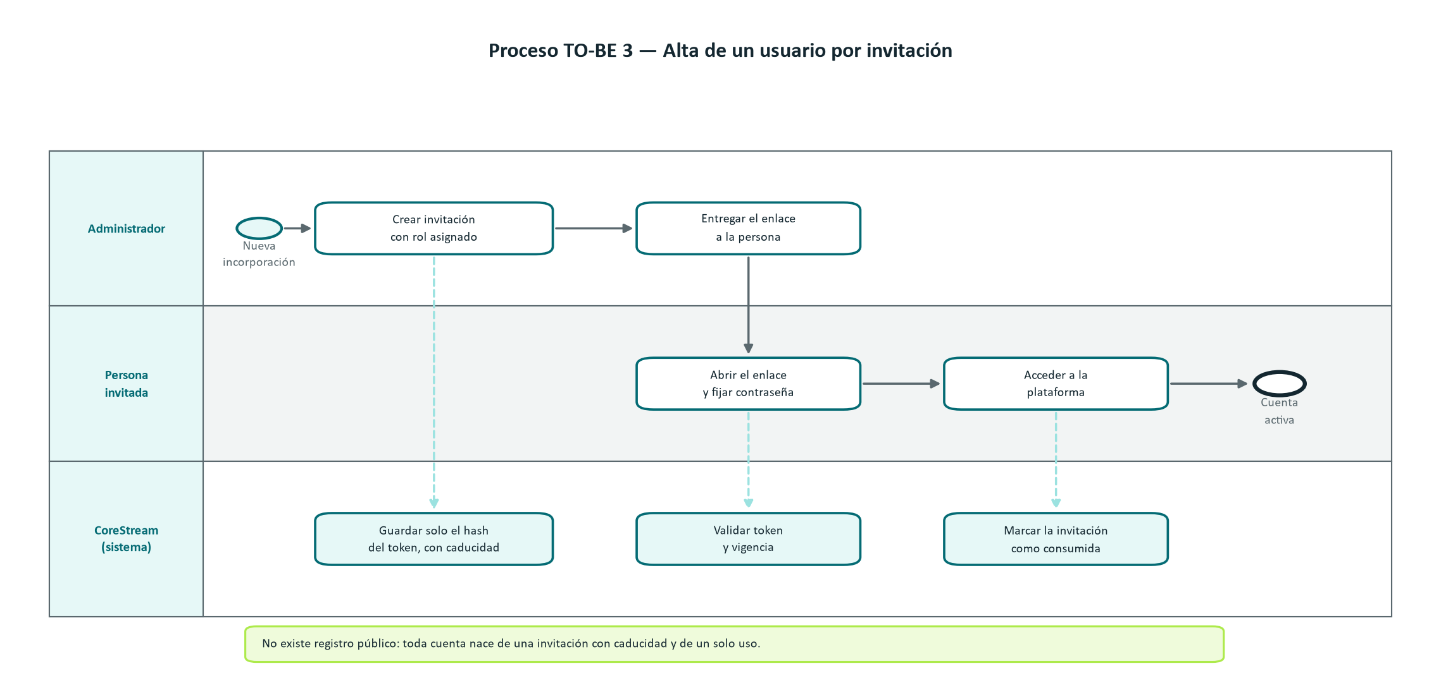
Ilustracion 3: Alta de un usuario por invitacion
Proceso 4 — Auditoria de no repudio y retencion por plan comercial
Es el unico proceso que arranca sin intervencion deliberada: cualquier accion sobre el sistema lo dispara. El registro se escribe fuera de las tablas operativas, se deriva a los destinos configurados y se purga a diario segun el plan comercial de cada cliente. El administrador puede consultarlo y, en el plan Enterprise, exportarlo para una auditoria externa.
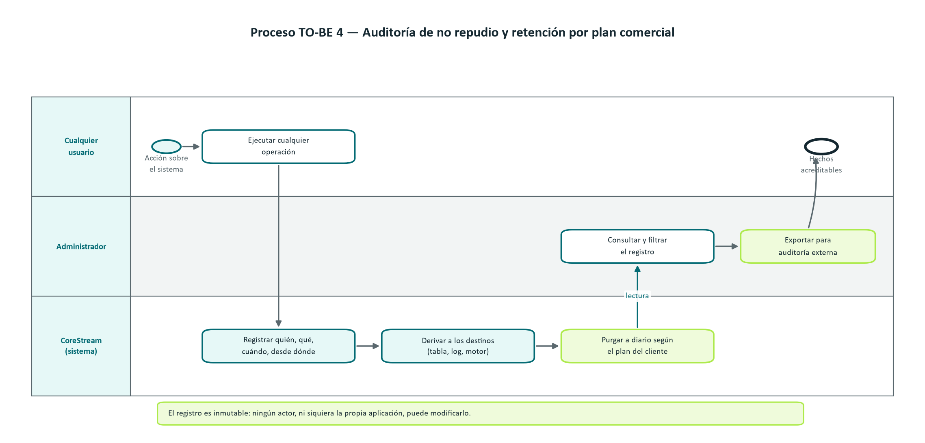
Ilustracion 4: Auditoria de no repudio y retencion por plan comercial

